Министерство образования Республики Беларусь
Учреждение образования
“Брестский Государственный технический университет”
Кафедра ИИТ

Лабораторная работа №6
По дисциплине “Проектирование программного обеспечения интеллектуальных систем”
Тема: “Пространства имен. Исключения”

Выполнил:
Студент 2 курса
Группы ИИ-23
Романюк А. П.
Проверил:
Монтик Н. С.

Брест 2023
Цель работы: знакомство с использованием пространств имен. Знакомство с исключениями.
Ход работы: Разработать три пользовательских класса в соответствии с целью.

#include <iostream>
#include <string>

using namespace std;

namespace device1 {
class Device {
private:
int id;
int type;
public:
Device() { id = 0; type = 0; }
Device(int id, int type) {
this->id = id;
this->type = type;
}
Device(const Device& dev) { this->id = dev.id;
this->type = dev.type;
}
~Device() {}
void setId(int id) { this->id = id; }
void setType(int type) { this->type = type; }
int getId() { return id; }
int getType() { return type; }
void print() { cout << " Device1 id:" << getId() << " Device1 type:" << getType() << endl; }
};
}

namespace device2 {
class Device {
private:
int id;
int type;
public:
Device() { id = 0; type = 0; }
Device(int id, int type) {
this->id = id;
this->type = type;
}
Device(const Device& dev) {
this->id = dev.id;
this->type = dev.type;
}
~Device() {}
void setId(int id) { this->id = id; }
void setType(int type) { this->type = type; }
int getId() { return id; }
int getType() { return type; }
void print() { cout << " Device2 id:" << getId() << " Device2 type:" << getType() << endl; }
};
}

Namespace hub{
class Hub : public device1::Device, public device2::Device{
public:
Hub() {
device1::Device::setId(1234);
device2::Device::setId(1111);
device1::Device::setType(12);
device2::Device::setType(21);
}
Hub(int id, int type) : device1::Device(id, type), device2::Device(id, type) {}
Hub(const Hub& hub) : device1::Device(hub), device2::Device(hub) {}
void setId(int id) {
device1::Device::setId(1234);
device2::Device::setId(1111);
}
void setType(int type) {
device1::Device::setType(12);
device2::Device::setType(21);
}
void print() {
cout << " Device1 id:" << device1::Device::getId() << " Device1 type:" << device1::Device::getType() << endl;
cout << " Device1 id:" << device2::Device::getId() << " Device1 type:" << device2::Device::getType() << endl;
}
};
}
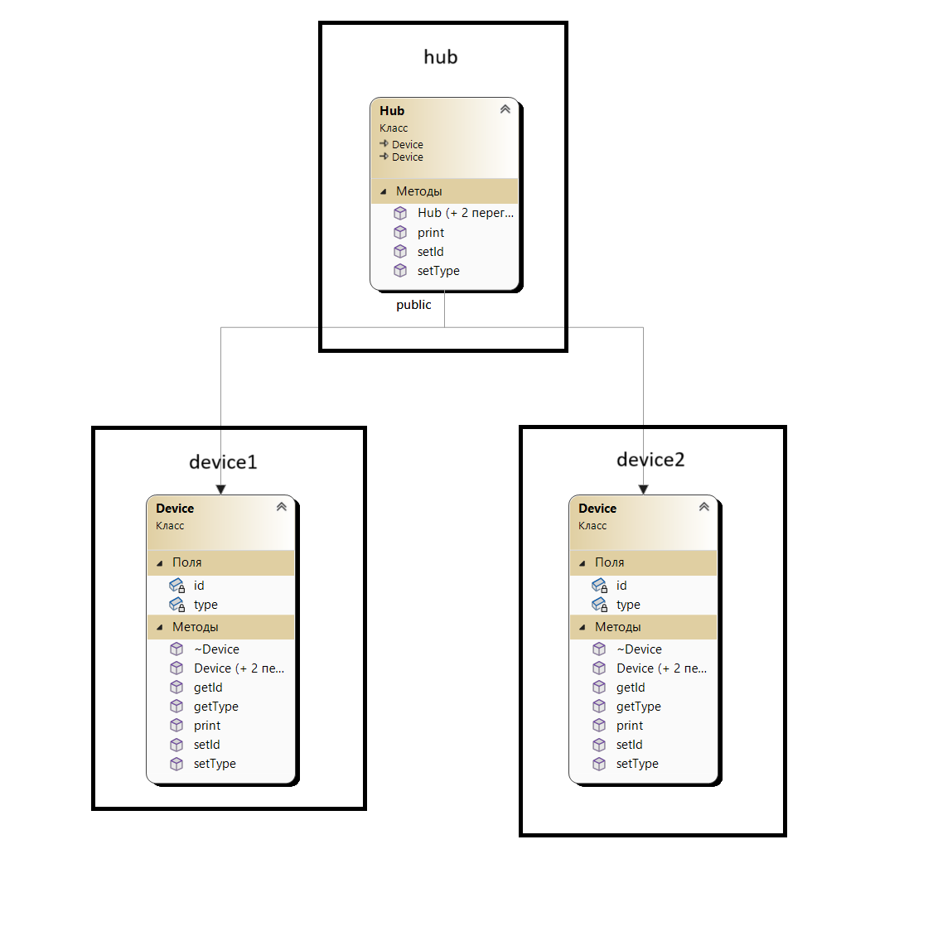
int main() {
int arr[3] = { 1,2,3 };
try {
for (int i = 0; i < 4; i++) {
std::cout << arr[i] << std::endl;
}
}
catch (std::bad_alloc e) {
std::cerr << e.what() << '\n';
}

device1::Device device1(1, 2);
device2::Device device2(3, 4);
hub::Hub hub(6, 7);
device1.print();
device2.print();
hub.print();
}
